Projektarbeit:

JavaScript anstelle Java-Applet

Von:

Peter Steensen 550020

Denny Lüttschwager 343709

Betreuer:

Prof. Dr. Hans Werner Lang

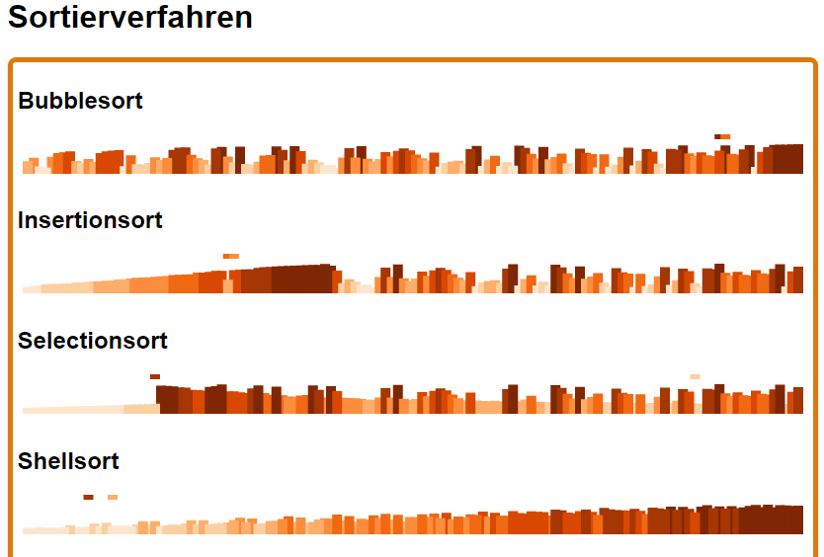

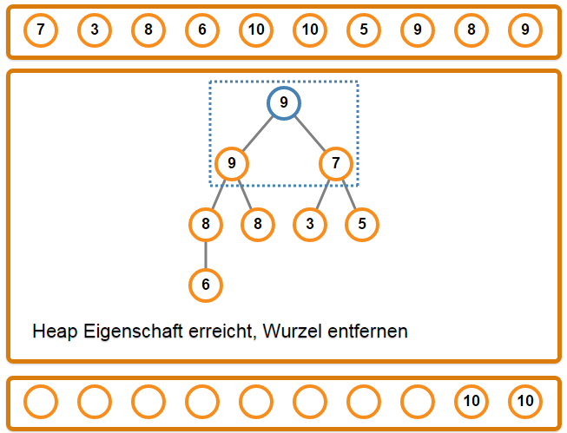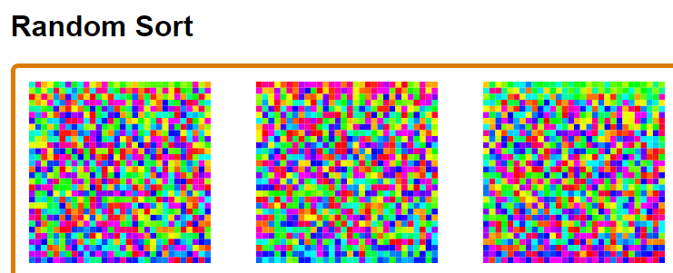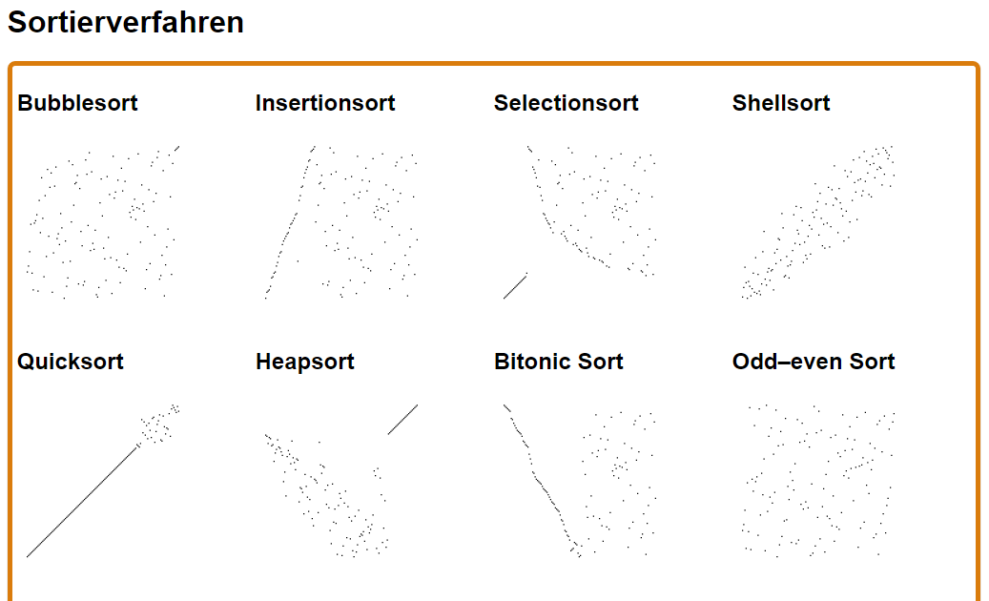

Inhalstverzeichnis

JavaScript anstelle Java-Applet

Einleitung

Möglich Umsetzunggen verfahren

Eigendes JavaScript

D3js

Umsetzung

Anzeige Klassen

Klassische Anzeige

Neue Anzeige

Sortier Klassen

Quick Sort

Insercen Sort

Fazit

Fazit von Peter Steensen

Fazit von Denny Lüttschwager

### 

### 

### 

# JavaScript anstelle Java-Applet

Auf meinen Webseiten verwende ich eine ganze Reihe von Java-Applets, um Abläufe in Algorithmen oder die Funktionsweise von Automaten zu demonstrieren, nach dem Prinzip "learning by doing".

Diese Applets funktionieren oft nicht mehr problemlos. Browser verweigern die Ausführung der Applets, weil die Sicherheitseinstellungen dies nicht zulassen oder angeblich die Java-Version veraltet ist (auch wenn sie gerade ein Jahr alt ist). Hinweise, wie dem Problem abzuhelfen ist, werden nicht gegeben. Benutzer klicken in dieser Situation sofort weg.

Daher möchte ich nach und nach die Java-Applets durch entsprechende JavaScript-Applikationen ersetzen. Ich biete daher als Projekt an, vorhandene Java-Applets in JavaScript zu übersetzen, oder auch neue JavaScript-Applikationen zu erstellen.

Dabei könnte auch ein JavaScript-Framework entstehen, das es ermöglicht, Applikationen dieser Art in einfacher Weise zu erstellen.

Betreuer: Lang

# Einleitung

Im Laufe des 3 Semesters wurden mehrere Sortierverfahren in der Veranstaltung Algorithmen durchgenommen und durch grafische Visualisierung der Abläufe gefestigt.

Durch die Visualisierung der Sortierungen der unterschiedlichen Verfahren wurde den Studenten der Unterschied anschaulich verdeutlicht, dies geschah durch den Graphischen und Zeitlichen Ablauf.

Die Visualisierung der Aktiven Sortierverfahren der Veranstaltung Algorithmen wurde mittels Java Applets realisiert. In den Heutigen Internet Browser sei es Google Chrome, Firefox oder der Standart Internet Explorer werden Java Applets nur mit viel aufwand ausgeführt, da sie als Sicherheitslücken blockiert werden.

## Fehlermeldungen in den Verschiedenen Browseren

|  |  |  |
| --- | --- | --- |
| Google Chrome  Version 45.0.2454.85 m | Firefox  Version 39.0 | Internet Explorer 11  Version 11.0.9600.18015 |
|  |  | Java has to be enabled to view this sorting contest |

Aus diesen Grund setzten wir während unseres Projektes die vorhandenen Java Applets in Java Script um. Sodass der Besucher der Internetseite nun nicht aufwendig seine PC Sicherheitregeln für Java Anwendungen anpassen muss und jede einzelne Internet Adresse aufwendig in die Ausnahmeliste zu pflegen ziehen Bild.

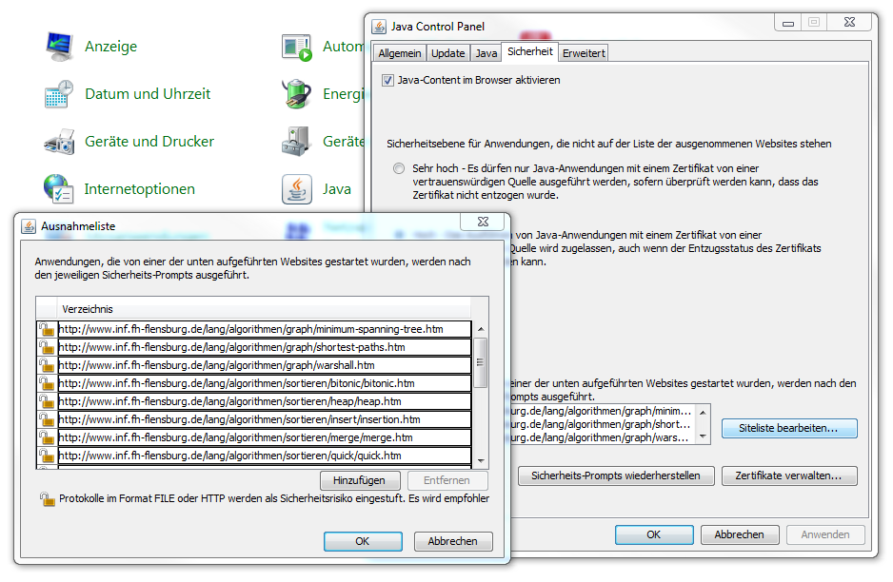

# Sortierverfahren in JavaScript

Die Umsetzung der Sortierverfahren von Java in JavaScript war an einigen Stellen aufwendig sonnst konnten die Sortierablaufe 1 zu 1 aus den Quellcode Schnippseln von der Seite <http://www.iti.fh-flensburg.de/lang/algorithmen/sortieren/> die geführt wirden von Prof. Dr. Hans Werner Lang übernommen werden. Für jedes Sortierverfahren wurde eine Klasse in JavaScript angelegt.

## Aufbau der Sortier Klassen

Es gibt 11 Sortier Klassen die jede für sich einen anderes Verfahren oder eine andere Verfahrens Vorgehensweise besitzen, dennoch sind sie nach der gleichen Struktur aufgebaut. Sie Besitzen Private und Public Variablen und Funktionen die von den verschiedene Auswertungs Mechanismen genutzt werden.

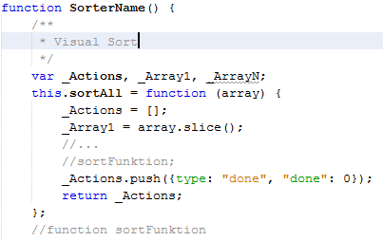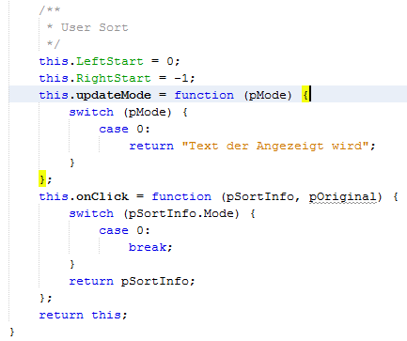

# SVG als Anzeige der entsprechenden Elemente mittels D3.js

Im ersten Semester im Fach Webdesign, bei Prof. Dr. W. Tepper wurden wir das erste mal an SVG herrangeführt. Da das reine SVG zeichnen eine aufwendige Arbeit ist, nutzen wir D3.js als Unterstützung für die Verarbeitung der Daten. Mittels D3.js werden die entsprechenden Daten in von uns geschriebenden Funktionsschleifen analysiert und Grafisch in SVG Format angezeigt. Diese komplexen SVG Zeichnungen im Browser Fenster beinhalten je nach Anwendungs Zweck Linnen, Kreise oder Texte die mit Funktionen wie OnClick oder anderen Funktionen verknüpft werden können.

## D3js

D3.js ist eine JavaScript Library, die es ermöglicht Datensätze im Web zu visualisieren. Es können damit sehr leicht SVG Grafiken erstellt und die DOM-Struktur durch Datensätze manipuliert werden. Dafür nutzt D3.js die aktuellen HTML5, CSS3 und SVG Web-Standards. D3 steht für Data Driven Document und wurde 2011 das erste mal veröffentlicht die Hauptentwickler dieses Frameworks sind Michael Bostock, Jeffrey Heer und Vadim Ogievetsky. Michael Bostock stellt auf den Seiten <http://d3js.org/> und <http://bost.ocks.org/mike/> viele Beispiel Anwendung vor und stellt bei den meisten Projekten die gezeigt werden den Code zu Verfügung.

# Umsetzung

## Anzeige Klassen

Zum Reinen Visualisieren haben wir die altbekannte Schwarz Weiß Sortierung im Graph und eine neue Sortiereanzeige mittels Balken die im optimal Fall aufwärts Sortiert werden. Außerdem wurde Visualisierung Klassen erstellt die vom Benutzer Aktive genutzt werden kann um die Sortierung zu verstehen. Die Faszination RandomSort aus der Veranstaltung Algorithmen brachte uns anfangs dieses Projekt anzunehmen. Ausdiesem Grund gibt es auch einen Ansatz der Farbe Sortierung

### Klassische Anzeige

Eine klar ersichtliche Verdeutlichung der Sortierverfahren wurde uns Studenten durch die Zeitgleiche Ansicht der 8 unterschiedlichen Sortierverfahren gezeigt.

Durch die Visualisierung wurden die Zusammenhänge der Array Durchläufe und Vertauschung der Eintrage erst richtig bewusst. So brauchte das Sortieverfahren Bubblesort gegenüber Quicksort deutlich länger.

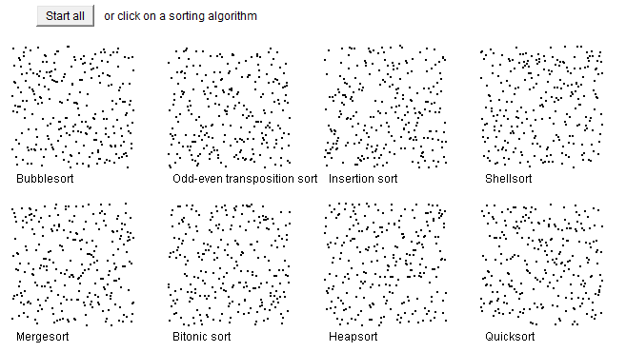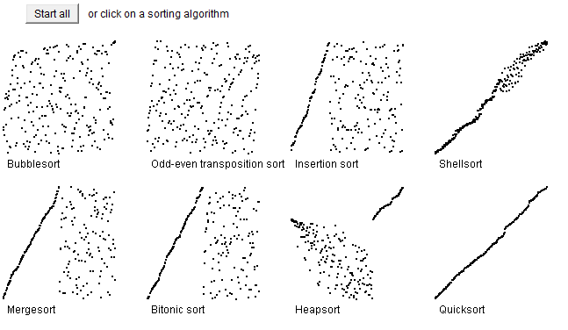[1]

Die Neue Visualisierung wird wie alle Anzeigenden Sortierungen mittels D3.Js Realisiert.

Für die Verarbeitung und Ausgabe wird die JavaScript Datei XXX genutzt, die Sortierung übernimmt die jeweilige Sortiere Klasse. Bei der neues Version der klassischen Sortierverfarenanzeige werden nun 11 Verschiedenen Sortierungen gezeigt. Die Schnelligkeit der Verfahren hängt ab von der Leistung des anzuzeigenden PC, Laptop, Tablett oder SmartPhones.

Die

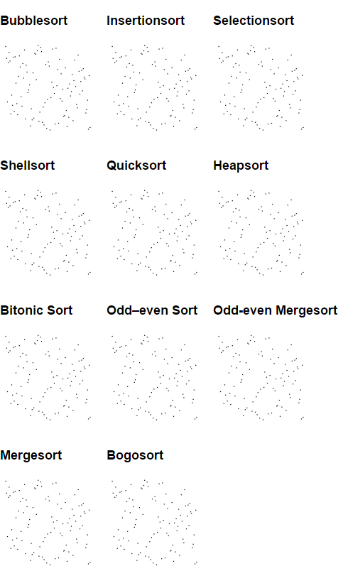

Der unterschied zischen alt und neu liegt in der Nutzung des zu sortierenden Arrays, so wird in der alten Visiulisierung immer eine Array mit Zufalls Zahlen gefühlt, welches nur von einem Sortierverfahren genutzt wird. In der Neuen Variante können verschiedene Arrays genutzt werden, so kann das Array auf steigend oder absteigend vor sortiert sein oder mit Zufallszahlen in derentsprechenden Größe oder in einem Werte Bereich bis XXX genutzt werden. Das Array wird dann von alle genutzt, so zieht man wie sich welches Sortierverfaren mit dem entsprechendem Array Typ am besten schlägt.

Das so sortierende Array wird als Kopie an das entsprechende Sortieverfahren übergeben und dann mit den entsprecheden Visualisierung Befehlen an die Ausgabe zurück gegeben. Die Difinerten Befehle sind xxx und xxx, mit dennen das unsortierte angezeigte Array nun in eizelen schritten Sortiert werden. es ist zu bedenken das Array welches übergeben wurden ist bereits gelösst wurden ist und das die Visuelle Sortierung eine verzögerung dessen sortierung ist.

Bild mittels des ablaufes der vorgehensweise Ablaufdiagramm der Klassischen Sortierung

### Neue Anzeige

Die Neue Anzeige Variante stellt die gleichen 11 verschiedenen Sortierverfahren da. Der unterschied zur klassischen Anzeige liegt zumeinem in der Form mittels Balken, die Farblich aufsteigen sind und zum anderen mit der anzeige des XX Pilote XX der grafisch angezeigt wird welche Array stellen mit einader verglichen und vertauscht werden. Durch die Neue Art der Sortierungs Variante wird nochmal verdeutlich wie das Array sotiert wird. So wird nicht nur gezeigt das getauscht wird sonderen auch aus welchem grund.

Um diese art der Visualisierung zu gewerleisten benötigt es einen weiteren PiloXX Befehle und einen abschlissenden ENDE Befehl.

**Benutzer Sortierung 1**

Heapsort mit Baum Darstellung (SortPage03)

Auf der SortPage03.html wird ein Heapsort Baum dargestellt der von Benutzer oder in drei Phasen vom Browser gelöst wird.

Aufgebaut ist die Anzeige in 4 Bereichen, der erste Bereich zeigt eine Ausgabe des zu nutzenden Array welches unsortiert ist. Im 2 Berech befindet sich der Baum der zunchst erzeugt werden muss um in dann in mehrern Schritten zu lösen. Beim Lösen des Baumens werden nach und nach der Stamm entfernt und in den 3 Bereich geschrieben um hier das gelöste Array ausugeben. Im letzten Bereich befinden sich die Buttons. Es gibt 4 Buttons, der erste erzeugt ein neues Array und man Beginn von vorne den Baum zu erstellen und wiederum zu lösen. Die restlichen 3 Buttons dienen als Hilfe um den Baum animiert von Browser automatisch lösen zulassen. Der erste erstellt nur den Baum der zweite stellte eine heap Eigenschaft für den aktuellen Baum her und der Dritte löst den Baum von jeder der Start Phase aus ob frisch erstellt oder mitten drin.

Der Benutzer wird während des Lösens des Baums zusätzlich mit Ausgaben zum Status oder Fehlern die er gemacht hat unterstützt.

Um den Baum zu lösen geht man in vier Schritten vor. Schritt 1, Als erstes muss der Baum erstellt werden, dafür wird auf die letzte Astgabelung geklickt sodass an jeder Astgabelung zwei Blätter hängen bis das gesamte Array im Baum verarbeitet ist. Schritt 2, Nun wird dem erzeugenden Baum die Heap Eigenschaft gegeben. Dazu wird vom Stamm aus bis ins letzte Blatt absteigend die Variablen Zahlen sortiert, dies geschieht durch das auswählen der jeweiligen Astgabelung und deren nächste Blätter

siehe Bild

Schritt 3, nach dem die Heap Eigenschaft erlangt wurde, wird der Stamm mittels anklicken in das Sortierte Ausgabe Array geschrieben und das Letzte Blatt an die Stelle des Stamms.

Schritt 4, nun werden Schritt 2 und 3 so oft wiederholt bis der gesamte Baum abgearbeitet wurde und das Sortierte Ausgabe Array gefüllt ist.

Die Umsetzung des Java Script Codes

Umgesetzt mittels d3js und eine rekosiven Array welches die gleiche strucktur wie der Baum besitzt. Die nutzung des rekusiven Array wurde aus einem beispiel Projekt aus D3js umgeschriben. Im den beispiel Projekt ging es darum mehrer Variablen einen Knoten Punkt zu zuordnern um sie dann in einer Baum struktur auszugeben. Für die umsetzung für einen Heapsort sortierungs Baum benöigten wir als zunacht eine entsprechende Sortierung und mehrer überprfungen die es erlauben die anahl der Blätter und die Werte der Blatter an einem Knoten punkt zu überprüfen um die Heap Eigenschaft zu prüfen.

Zunacht haben wir uns darauf beschreckt eine Baum zuerstellen und in zu sorieren zu können. nach dem wir den ersten schritt erledigt hatten bauten wir mehrer Fehler überprüfungen ein um aus desen Fehler kolisonen die entsprechenden Info ausgaben anzuzeigen. Um den User eine Leichter beninbarkeit zu geben wurden die Kriese der Ausgaben Vergrößert die Farben angepasst und entsprechen große Button mit eingebaut. Bei der entscheidung welche Button sin voll sind Programmierten wir Automatisirungs abfolgen die den User die Lösung des BAumes in animierter form mittels leichter veruögerung anzeigen, mittels merhmaligen drückens des enstprechenden button beschleunigt man die lösung des Baumes. es ist zubeachten das nicht der Code schnelller durchlaufen wird sonderen einen zweiter Algoritmus der die gleichen stellen absucht nur schon gelöste überspricgt so geht die lössung schneller von statten.

Im Code gibt es an die 7 abschnitte in denen ausschlisslich funstionen definert sind die für die ausgabe verwendet werden. dazu gehören statische Zeichnen Funstionen Animierte Zeichnung veränderende und Zeichnung variablen veränderende Funktionen.

Random Sort Farbige Bilder (SortPage05)

Auf der letzten Seite versuchten wir das für mich intersantest Sortiervarfahren in der Vorlesung Algorithmnen wieder zugeben. Leider mussten wir feststellen das Java Script hier an seine grenzen kommt wenn man so etwas Sortieren möchte und das mit einer animierten versögerung ausgeben will.

Die Ausgabe besteht aus eine Viereck wesssen Größe und unterteilung im Html code fest angeben werden kann. Ausgeben wird dan eine RGB Farb Muster dessen anordnung Zufallig angeordnet wird. Sortiert wird dann wieder zufallig

# Random Sortierung

Bei der Umsetzung von Randomsort haben wir uns Best möglich an Vorgabe der Präsentation aus der Vorlesung Algorithmen orientiert. Die gezeigte Sortierung von Randomsort wobei in einem Rechteck die RGB Farbepixel vertauscht werden, war einer der Momente an die man sich im Studium gut zurück erinnern kann. Diese Faszination wollten wir auch mit dem neuen Random sort mittels JavaScript erreichen, kamen aber nicht an die Vorgabe heran.

In unsere Umsetzung wird in einer Schleife zufällig entschieden welche Position verglichen wird, dazu wird mit einer Zufalles Zahl die Spalte und Reihe ermittelt und mit einer anderen die vergleich Optionen die Fest pro Sortierung definiert werden. Die Vergleichs Optionen bestehen aus der Festlegung der Farbeinstellung R G oder B und einer Auswahl des nächsten Vergleichers. Der Nächste Vergleicher ist wie folgt aufgebaut

Bild (Uhr 1 2 3 4 5 6)

Um gesetzt wurde die anzeigen indem wir anderes als bei den anderen Array Ausgaben nicht mit dem JavaScript typischen Intervall gearbeitet haben sondern mit dem d3js timer die Ausgabe realisiert haben. Durch den Timer der auch gestoppt werden kann läuft die Vertauschung der einzelnen Rechtecke deutlich flüssiger.

Für die Erzeugung der Farben, die im Rechteck zusehen sind gab es zu nächsten den Ansatz mittels des HSV Farbschemas da dieses Farbschema in einen Rechteck aufgeteilt ist

Bild der HSV Schemas

Nachteil bei dem HSV Farbschemas man musste die so erzeugten Farben in des RGB Farbschema umkonvertieren. Um die Konvertierung zu umgehen und gleich die RGB Farben zu erhalten starteten wir einen weiteren Anlauf in dem wir mittels der Größe des Arrays die Schrittweite berechneten, indem das RGB Farbschema erzeugt. Die Erzeugung wird in einer Schleife erledigt die je nach Position den R, G oder B Werts entsprechen hoch oder runter zählt und so das gesamte Farbschema in seinen Grund Farben erzeugt. Das so erzeugte Array wird jetzt noch einmal zufällig umsortiert und anschließend es zu Sortieren und anzuzeigen.

Der Unterschied zum HSV zum RGB Farbschema liegt in der Grafischen Darstellung. Beim HSV ist es ein Koordinaten system mit X und Y Koordinaten, beim RGB hingegen muss man es sich als einen Würfel Fortstellen da es für jeden der drei Bereichen einen entsprechenden Wert gibt

Bild HSV und RGB

Für die Erzeugung der Farben wird die D3.js Color klasse genutzt diese bietet eine Vielzahl von Möglichkeiten. Dazu gehört die Nutzung von verschiedenen Farbschemen oder die Konvertierung.

Auf der Beispiel Seite SortPage05.html werden 12 verschiedene Möglichkeiten angezeigt die entsprechende Sortierung wird in der Mergsort.js definiert. Um die Sortierung zu starten kann einzelne auf das jeweilige Sortier Feld geklickt werden oder man startet alle gleichzeigt über den Start Butten mittel des Stopp Butten wird alle gestoppt und man kann wieder denjenigen neu starten den man anklickt oder alle gemeinsam mit einem neuen Farbmuster starten lassen.

Wenn das Sortieren auf Leistung schwachen PC zu einer hohen Auslastung kommt kann man mittels der Seiten Größe die Array Anzahl minimieren, sodass es auf schwächeren pc auch ohne Probleme läuft.

Usability

Um die Bedienung übersichtlich und intuitiv zu gestalten, gestalteten wir extra große Buttons und Auswahlbereiche, die in einem entsprechen Farblichen Rahmen zusammen gehalten werden. Somit gewährleisten wird das auch die Benutzung auf dem Tablett oder Smartphone. Außerdem erzeugen wird die Kreise entsprechen größer, in denen die Array Werte stehen, zusehen auf der Seite SortPage03 und SortPage04. Die Größe wurde so gewählt das der Mauszeiger mindestens zweimal in den Kreis passt und es entsprechen auch mit dem Finger auf Touch Displays bedienbar ist.

Bilder auf dem Tablett (iPad) Smartphone (iPhone, Android Handy)

# Usability

für die bedienbarkeit der unterschiedlichen Anzeigen haben wir uns zu beginn an farben wie Grün und Rot gehalten, aber nach vorzeigen bei mehrer Kominitonenvon dehnen einige eine kleine GrünRot oder RotGrün schwache besitzten haben wir uns gegen die alt Farben entschieden die auch viel in den Alten Java Applets genutzt wurden.

Unsere enscheidung viel auf den FH Orange Farbe und einen helles Blau, die farben zusammen lassen die java Script anwendungen Mordern und Jung aussehen. Um der Web seite weiter hin einen Moderne Line zuverlein werden keine Standard Design Buttons oder Dropdown Buttons verwendet sondern, mittels css optimierte formen mit den entsprechenden Farben genutzt.

# Projektaufteilung und zeitliche Umsetzung

Zu begin des Projektes wurden zunächt mehrer Test programme geschrieben die mittels D3.js realsiert wurden. Diese Text Programmen entwickelten sich dann im Laufe des Projektes in die nun Fertigen Sortier und Anzeige Klassen

# Hilfsprogramme

## Versionierung mittels Git

Das gesamte Projekt wurde mittels Git Versioniert, sodass wir in der Zweier Gruppe parallel daran weiter arbeiten konnten. Dazu wurde bei GitHab je ein Account angelegt und das Projekt erstellt unter dem Namen “AI_Alogo”. Die Fasch Schreibung wurde dabei extra beabsichtigt da man als normaler Nutzer keine Privaten Projekte anlegen kann Sonderen nur Öffentliche, haben wir uns für einen Namen entschieden der sich an Algorithmen Orientiert aber bei der Suche in GitHub nicht diereckt als Treffer erscheint.

GitHub bittet die Möglichkeiten, Issues anzulegen. Issues werden genutz um neue Features oder Bug zu dokumentieren die neu oder verbessert wurden sind im Code. Die Verwendung von Issues ist bei Großen Projekten bestimmt eine gute lösung um alles zu erfassen aber bei kleinen fuhrt es her zur unnötigen verzögern des wirklichen Programmieren, da man ja der zuständige für denn besagten Fehler ist, der durch einen Issu zugewiesen werden kann.

## Entwicklungsumgebungen

Am projekt programmiert wurde unter zwei verschiedenen proammieri umgebungen so progarmmierte Peter unter NetBeans und Denny unter Visuel Studio. Jedes der beiden umgebungen hat seine vorteile

### Programmiert unter NetBeans IDE 8.0

### Programmiert unter VisuIel Studio

# Fazit

## Fazit von Peter Steensen

Die Umsetzung der Visualisierung war für mich genau das was mich am Programmieren so Stark antreibt. Die Daten Erzeugung ist für mich eher irrelevant, so ist es auch bei mir auf der Arbeit. Zu meinen Aufgaben zählen das Reine Visualiseren und auswerten der gewonnen Daten.

Die Umsetzung mit D3.js hat mich in meinem Lern Level wieder weiter gebracht, alleine das nutzen der so umfassenden Beispiele von D3.js regen zu neuen Projekten an. Zum Beispiel die Karten Nutzung in D3.js ist so vielzeitig verwendbar das man mit ein wenig aufwand alles damit machen kann, so leicht entsprechende Daten mit anzeigen oder schon bereiste Länder hervorheben.

## Fazit von Denny Lüttschwager

ghfhgcff

## Nicht umgesetzt

### Automaten

Ein großer teil auf der seit inf.fh-flensburg.de/lang befasst sich mit den Automaten und der auswertug dieser. Zu beginn war es ein Punkt auf der ToDo Liste, der aber im laufe des Projektes nicht umgesetzt wurde. Die nicht umsetzung wurde zusammen mit Herrn Lang abgesprochen um sich mehr auf die Sortierverfahren zu konzentrieren.

## Erweiterbar

Labyrinth

1. http://www.inf.fh-flensburg.de/lang/algorithmen/sortieren/sortcontest/sortcontest.htm